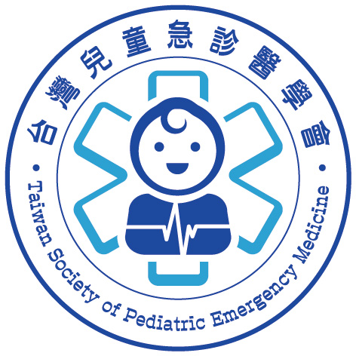
2015台灣兒童急診醫學會年會暨學術演講會

您好：
台灣兒童急診醫學會將於9月20日星期(日)舉辦2015年會暨學術演講會，節目內容豐富，竭誠歡迎您踴躍參與。
時間：104年9月20日星期(日)9:20~14:20
地點：台北馬偕醫院平安樓15樓階梯講堂
台北市中山區中山北路二段92號
費用：會員免費，非會員酌收報名費500元。
報名時間：即日起至9月10日止
報名方式：請填妥報名表，並將匯款收據黏貼於報名表上，傳真或e-mail至秘書處
劃撥帳號: 50320986 戶名: 台灣兒童急診醫學會
如果您尚未加入台灣兒童急診醫學會，我們誠摯的歡迎您加入，成為本學會會員後，可享學會活動資訊通知。歡迎踴躍加入~
台灣兒童急診醫學會 敬邀
中華民國104年8月


----------------------------------------------------------------------------------------------------------------------------

2015台灣兒童急診醫學會年會暨學術演講會報名表
姓 名* |  | 聯絡電話*
□ 非本會會員，參加學術演講會，繳納報名費500元
□ 本會會員，免費參加學術演講會暨會員大會，敬備午餐： 葷食 素食
E-mail*

為方便與會統計人數，請於9/10(星期四)前將此頁E-mail或傳真至學會
(※鼓勵會員踴躍與會，大會於會員大會結束後贈送精美紀念品)
Email：tspem.tw@gmail.com或傳真：03-3288957
電話：03-3281200分機8239
2015台灣兒童急診醫學會年會暨學術演講會
September 20, 2015 (星期日)

地點: 台北馬偕醫院平安樓15樓階梯講堂
台北市中山區中山北路二段92號
主辦單位：台灣兒童急診醫學會
協辦單位：中化裕民健康事業、馬偕兒童醫院、林口長庚紀念醫院兒童內科部

時間Time | 題目Topic | 主講人Speaker | 主持人Moderator
09：20 - 09：50 | Registration 報到 | 學會秘書處
09：50 - 10：00 | Opening  理事長致詞 | 夏紹軒 理事長
10：00 - 10：40 | 氣喘急性發作的處置 | 吳志德 秘書長 | 林口長庚紀念醫院 陳力振 助理教授
10：40 - 11：20 | 面對兒童大量傷患，我們準備好了嗎？ | 彰化基督教兒童醫院  兒童急診科  陳俊佑主任 | 台北市政府衛生局  醫護管理處  劉越萍 處長
11：20 - 12：00 | 急診醫師面對暴力事件應有之認知與作為 | 寰瀛法律事務所  張濱璿律師 | 台灣科技法學會理事  曾文智診所  曾文智院長
12：00 - 12：15 | 海報論文優秀獎頒獎 | 夏紹軒 理事長
12：15 - 12：25 | Closing | 夏紹軒 理事長
12：25- 14：20 | 台灣兒童急診醫學會第一屆第二次會員大會 |  | 吳志德 秘書長

台灣兒科醫學會、台灣急診醫學會、中華民國重症醫學會、台灣家庭醫學醫學會、西醫師執業執照等各項繼續教育積分申請中

交通資訊

【捷運】
捷運淡水線－雙連站

【公車】
站名：國賓飯店
公車：26、40、218、220、221、227、247、260、261、287、310、636、638、659、中山幹線、台北-三芝
站名：馬偕醫院
公車：42、46、226、290、518、紅33

【開車】
- 由中山高速公路重慶北路交流道出口→左轉民族西路→右轉中山北路→右轉民生西路後第一條巷口右轉可進馬偕醫院委外停車場
- 由汐五高架道路於環河快速道路(環河北路)出口→左轉民族西路→右轉中山北路→右轉民生西路後第一條巷口右轉可進馬偕醫院委外停車場
- 馬偕醫院周邊停車資訊網址：http://goo.gl/RYg9YK

